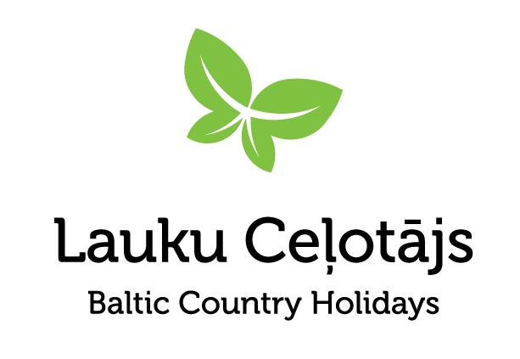

Ziņa presei 28.10.2020.

Gājējam draudzīgs/Hiker-friendly tūrisma pakalpojumi pārgājienu ceļotājiem – visā Baltijā!

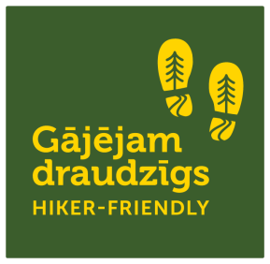
Pārgājienu ceļotāji atrodas ciešā saskarē ar apvidu, pa kuru ceļo, tādēļ viņiem ir īpaši svarīga sajūta “es šeit esmu gaidīts, mani šeit sapratīs”. Daudzviet pasaulē, kur pārgājieni ir populāri, tiek izmantotas uzlīmes vai zīmes “Gājējam draudzīgs / Hiker-friendly”. Turpmāk šāda zīme būs arī visā Baltijā – Latvijā, Lietuvā un Igaunijā.

Ko nozīmē Gājējam draudzīgs zīme ceļotājiem un tūrisma pakalpojumu sniedzējiem
Pēc Gājējam draudzīgs / Hiker-friendly zīmes ceļotāji var atpazīt tūrisma pakalpojumu sniedzējus Baltijas valstīs, kuri saprot un respektē kājāmgājēju vajadzības, piedāvā kājāmgājējiem būtiskus un nepieciešamus pakalpojumus, piemēram: informāciju par maršrutu, dzeramo ūdeni, pirmās palīdzības aptieciņu, elektroierīču uzlādi, iespēju izžāvēt slapjās un izmazgāt netīrās drēbes, zābakus un citu personīgu ekipējumu.
Lai palīdzētu uzņēmējiem izveidot pārgājienu ceļotājiem draudzīgus pakalpojumus, ir izstrādāti zīmes Gājējam draudzīgs / Hiker-friendly kritēriji tūrisma uzņēmējiem Baltijas valstīs. Šo zīmi var saņemt jebkurš pakalpojumu sniedzējs visās trijās Baltijas valstīs, kas vēlas piedāvāt pārgājienu ceļotājiem nepieciešamos pakalpojumus – ne tikai naktsmītnes, bet arī, piemēram, kafejnīcas, krodziņi un restorāni, tūrisma informācijas centri, degvielas uzpildes stacijas, veikali u.tml. Kritēriju veidošanā tika iesaistītas organizācijas ar vērā ņemamu pieredzi aktīvās atpūtas un pārgājienu rīkošanā. Zīme nav piesaistīta kādai konkrētai takai vai maršrutam.
Pārgājienu ceļotāji un uzņēmēji ar Gājējiem draudzīgs / Hiker-friendly zīmi un kritērijiem var iepazīties šeit: https://baltictrails.eu/lv/forest/marketing
Kā uzņēmēji var iegūt zīmi Gājējam draudzīgs
Latvijā zīmi piešķir komisija, kurā ir 13 dalībnieki – gan valsts iestādes, gan organizācijas, kuras atbalsta kājāmiešanu, aktīvo atpūtu un dabas tūrismu: Latvijas Lauku tūrisma asociācija “Lauku ceļotājs”, Latvijas Kempingu asociācija, Latvijas Dabas Tūrisma Asociācija, “Hiking in Latvia”, “Movement Spontaneous”, Aktīvā tūrisma centrs Eži, “Uzzini – Iepazīsti”, “Purvu bridēji”, Rīgas plānošanas reģions, Vidzemes plānošanas reģions, Kurzemes plānošanas reģions, Zemgales plānošanas reģions, Latgales reģiona Tūrisma asociācija "Ezerzeme".
Lēmumi par katru konkrēto tūrisma pakalpojumu sniedzēju tiek pieņemti diskusiju rezultātā, balstoties uz kandidāta sniegto informāciju par tā atbilstību Gājējam draudzīgs kritērijiem. Lēmumi par zīmes piešķiršanu tiks pieņemti vismaz 1-2 reizes gadā vai pēc nepieciešamības.
Uz nākamo komisijas sēdi, kas tiek plānota 2021. gada februārī, zīmes saņemšanai varēs pieteikties pakalpojumu sniedzēji visā Latvijā neatkarīgi no tā, kāds pārgājienu maršruts vai taka atrodas viņu tuvumā (interesenti var pieteikties, rakstot uz lauku@celotajs.lv).
Pirmie Gājējam draudzīgs tūrisma pakalpojumu sniedzēji Latvijā
Šī gada 22. oktobrī notika pirmā Gājējam draudzīgs / Hiker-friendly komisijas sēde Latvijā, kura tika organizēta projekta „Garās distances pārrobežu pārgājienu maršruts „Mežtaka”” ietvaros. Tika pieņemts lēmums zīmi piešķirt 17 uzņēmumiem, kuri atbilda Gājējam draudzīgs / Hiker-friendly kritērijiem. Tie ir:
- Kempings “Apaļkalns”
- Viesnīca “Zeit”
- Viesnīca un restorāns “Kārļamuiža”
- Slēpošanas un atpūtas parks “Ozolkalns”
- Naktsmītne “Caunītes” un atpūtas bāze “Baiļi”
- Brenguļu alus sēta
- Viesu nams “Bergervilla”
- Brīvdienu māja “Jaunvosi”
- Brīvdienu māja “Ezerlīči”
- Viesu nams “Aivari”
- Viesnīca “Baltvilla”
- Peintbola parks un kempings “Bušas”
- Etnogrāfiskais viesu nams “Gungas”
- Alus un vīna degustāciju darbnīca “Turkalnes muiža”, atpūtas komplekss “Turbas”
- “Ziedlejas”
- Viesu nams “Zvīguļi”
- Kempings, viesu nams un atpūtas komplekss “Leiputrija”

Aicinām pārgājienu cienītājus vēl šajā rudenī baudīt aktīvas brīvdienas gan „Mežtakā”, gan citos pārgājienu maršrutos un pašiem pārliecināties par Gājējiem draudzīgs viesmīlību.

Asnāte Ziemele
LLTA „Lauku ceļotājs”
T: 29285756

Projekts „Garās distances pārrobežu pārgājienu maršruts „Mežtaka”” (04/01/2019 - 06/30/2021) daļēji finansēts ar Eiropas Savienības un Eiropas Reģionālās attīstības fonda Centrālā Baltijas jūras reģiona pārrobežu sadarbības programmas 2014.–2020. gadam atbalstu.

Publikācija atspoguļo autora viedokli un programmas vadošā iestāde neatbild par tajā ietvertās informācijas iespējamo izmantošanu.

